Вопрос 10: «Об исполнении принятых Координационным советом протокольных поручений».

Прошу считать исполненными и снять с контроля поручения, предусмотренные п. 1.3 протокола №1 от 31.03.2022., п.1, п.1.2, п.1.3 протокола №3 от 26.05.2022 г.
Перечень поручений | Информация об исполнении
От 31.03.2022 №1  п.1.3. По единогласному решению предпринимательского сообщества – членов Координационного совета, МКУ «Управления градостроительства, землепользования и природопользования города Урай» выделить часть земельного участка на набережной реки Конда имени Александра Петрова субъектам предпринимательства города для озеленения и содержания данного участка. Об исполнении проинформировать на заседании Координационного совета.  Срок: IV квартал 2022 года. | Исполнено. По информации, полученной от МКУ «УГЗИП», в адрес члена Координационного совета Мунарева Игоря Сергеевича направлено письмо № 02-Исх-2981 от 20.04.2022 с предложением закрепить за предпринимательским сообществом участок набережной им. Александра Петрова, для проведения мероприятий по озеленению и дальнейшему сохранению и восстановлению растительности данной территории.  В сентябре 2022 года на выбранном участке предпринимателями произведены мероприятия по посадке зеленых насаждений в количестве: шиповник – 2, рябинник – 16, облепиха – 5, рябина – 6. В следующем году, в вегетационный период, после полного распускания листвы, необходимо провести обследование зеленых насаждений, с последующей заменой погибших саженцев. Есть необходимость продолжать благоустройство набережной в части озеленения (посадка многолетних цветов и кустарников), а так же наполнения малыми архитектурными формами в виде установки скамеек для отдыха, урн, скульптурных композиций.  В весенне-летний период 2023 года планируется к проведению общегородское мероприятие по озеленению территории набережной с привлечением организаций и учреждений города. Предлагаем предпринимательскому сообществу продолжить работы по высадке зеленых насаждений на закрепленной территории.  Также на набережной, в рамках работ по благоустройству первого этапа, проведены мероприятия по подготовке территории для возможности развития предпринимательской деятельности: территория обеспечена электроснабжением, сформированы площади для размещения нестационарных объектов. Таким образом, существует возможность:  - установки нестационарных объектов торговали и предоставления услуг (реализация готовой пищевой продукции, велопрокат и т.д);  - организация летнего кафе;  - установка мобильных аттракционов.  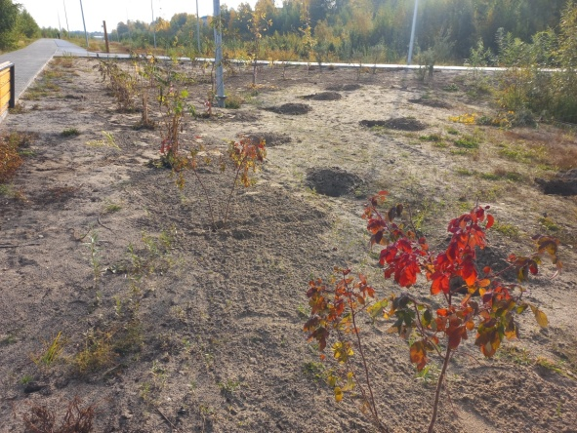
От 26.05.2022 №3  п.1.2. Членам Координационного совета предпринимательского сообщества внести предложения о критериях определения лауреата звания «Предприниматель года» для совместного обсуждения на рабочем совещание Координационного совета.  Срок: 01.08.2022.  1.3. Отделу развития предпринимательства управления экономического развития администрации города Урай подготовить проект изменения в положение о проведении городского конкурса «Предприниматель года».  Срок: 01.11.2022.  п.5.1. Согласиться с внесением изменений в муниципальную программу социально-значимого кода вида деятельности, а именно:  - дополнить ОКВЭДы муниципальной программы кодом вида деятельности – 47.71. | Исполнено. Предложения о критериях определения лауреата звания «Предприниматель года» внесены членами Координационного совета предпринимательского сообщества.  Исполнено. Проект изменения в положение о проведении городского конкурса «Предприниматель года» рассмотрен и согласован на рабочем совещании членов Координационного совета в заочной форме путем опроса членов Координационного совета (12.09.2022). Изменения внесены постановлением администрации города Урай от 18.11.2022 №2831  Вид деятельности «Торговля розничная мужской, женской и детской одеждой в специализированных магазинах» (ОКВЭД 47.71.1) в городском округе Урай является широко востребованной, конкурентной сферой деятельности среди предпринимателей города. Приоритетным социально-значимым направлением данный вид деятельности не является. По информации, полученной от Комитета по управлению муниципальным имуществом, в связи со значительной конкуренцией передача муниципального имущества в аренду без проведения торгов (в рамках предоставления муниципальной преференции) нецелесообразна. Субъектам МСП, осуществляющим данный вид деятельности, имущество предоставляется в пользование по результатам торгов на право заключения договора аренды. Предложено не вносить изменения в муниципальную программу и снять с контроля.
Докладчик: Куликова Людмила Юрьевна,
старший инспектор отдела развития предпринимательства управления
экономического развития администрации города Урай.

